**Шило Иосиф (Szyło Jozef)**

20 марта 1800 г – крестный отец Иоанна, сына Игнатия и Марьяны Хрептовских с деревни Веретей (НИАБ 937-4-32, лист 1, №7/1800-р).

31 марта 1814 г – крещение дочери Анны (НИАБ 136-13-894, лист 89, №22/1814-р (ориг)).

**НИАБ 937-4-32:** Лист 1. **Метрическая запись №7/1800-р.**



Дедиловичский костел Наисвятейшего Сердца Иисуса. 20 марта 1800 года. Метрическая запись о крещении.

Chreptowski Joann – сын вольных людей с деревни Веретей.

Chreptowski Jgnati – отец.

Chreptowska Mariana z Kaminskich – мать.

Szyło Jozef – крестный отец, с деревни Веретей.

Szyłowa Ullana – крестная мать, с деревни Веретей.

Linhart Hyacinthus – ксёндз.

**НИАБ 136-13-894:** Лист 89. **Метрическая запись №22/1814-р (ориг).**

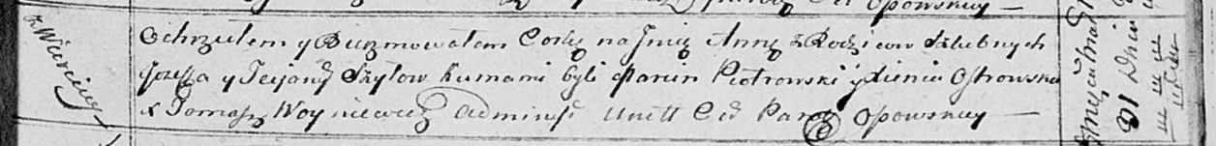

Осовская Покровская церковь. 31 марта 1814 года. Метрическая запись о крещении.

Szyłowna Anna – дочь родителей с деревни Веретей.

Szyło Jozef – отец.

Szyłowa Taciana – мать.

Piotrowski Marcin – кум.

Ostrowska Xienia – кума.

Woyniewicz Tomasz – ксёндз.